七下生物期中考试必考的三张图
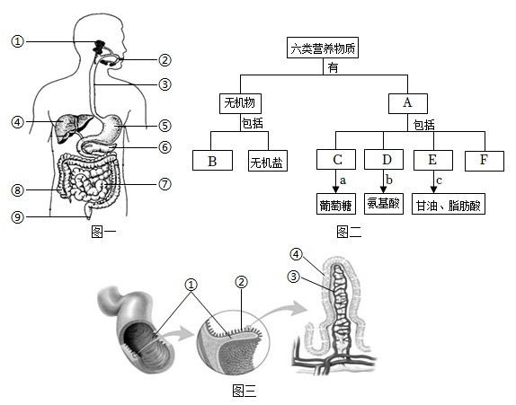
必考图一：消化系统的组成
①唾液腺；
②口腔；
③食道；
④肝脏；
⑤胃；
⑥胰腺；
⑦小肠；
⑧盲肠（属于大肠）；
⑨肛门；
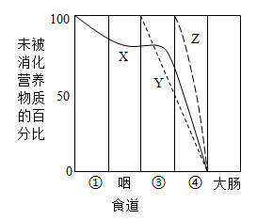
必考图二：三大营养物质消化曲线图
①口腔；
③胃；
④小肠；
X淀粉；
Y蛋白质；
Z脂肪；

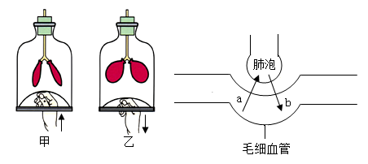
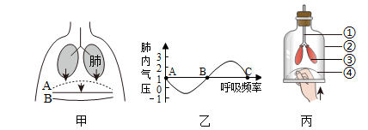
必考图三：吸气和呼气过程图
①气管；
②胸廓；
③肺；
④膈；

(1)吸气时，膈肌与助间肌收缩，引起胸腔前后、左右及上下径均增大，膈肌顶部下降，胸廓的容积扩大，肺随之扩张，造成肺内气压减小，小于外界大气压外界气体进入肺内，形成主动的吸气运动。
(2)呼气时，当隔肌和肋间外肌舒张时，肋骨与胸骨因本身重力及弹性而回位，隔肌顶部升高，结果胸廊容积缩小，肺也随之回缩，造成肺内气压大于外界气压，肺内气体排出肺，形成被动的呼气运动。

过关练习题
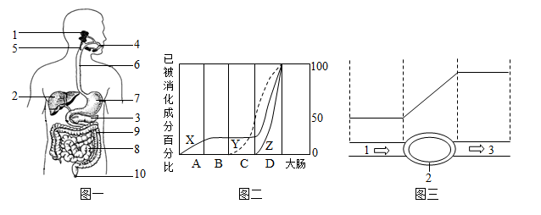
【1】我们日常摄取的各种各样的食物需经过消化才能被吸收。如图一表示人体消化系统示意图，图二曲线表示三大营养物质在消化道中被消化的程度，图三表示血液依次流经1、2、3血管时，血液中某种物质含量的变化。据图回答下列问题：

(1)人体从外界摄取的营养物质中，图二中的Z（填“X”、“Y”或“Z”）是人体的备用能源物质，它的消化离不开图一中的[ 2 ]肝脏分泌的不含消化酶的消化液，它在图二[D]小肠中最终被消化成甘油和脂肪酸。
(2)图一中4、5、6、7、8、9、10所示的器官组成消化系统的消化道。
(3)图二中的C部位在图一中所对应的器官是[7 ]胃。
(4)若图三中2代表流经小肠的毛细血管，则3内是含营养物质丰富的静脉（填“动脉”或“静脉”）血。
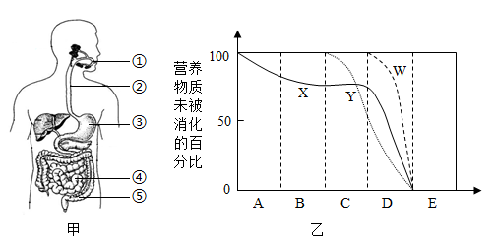
【2】下图甲是消化系统的组成示意图，图乙是淀粉、脂肪和蛋白质在消化道中各部位被消化程度的曲线图，A～E为消化道中的各部位。据图回答下列问题。

(1)吸收营养物质的主要器官是图甲中的[ ④]小肠。
(2)图乙中X曲线表示的物质是淀粉。
(3)曲线Y表示的物质是蛋白质，参与该物质消化的消化液有胃液、肠液、胰液。
(4)图乙中C部位在图甲中对应的是序号③所指器官。

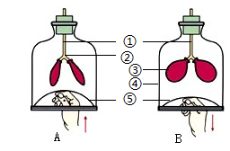
【3】如图模拟的是呼吸时膈肌的运动情况，请据图回答下列问题：

(1)图中①模拟的是气管，［③］模拟的是肺，［⑤］模拟的是膈肌。
(2)呼吸运动包括吸气和呼气两个过程。图乙表示吸气过程，此时膈肌处于收缩状态，胸腔容积扩大，肺内的气压下降（填“上升”或“下降”）。
(3)人体呼出的气体中，二氧化碳的含量增多，该气体能使澄清的石灰水变浑浊。

【4】腹式呼吸可使足够的氧气最终被运输到人体的组织细胞中，更能满足人体对能量的需求，同时，腹腔的压力会随之有规律地变化，进而促进人体消化系统的工作。下图甲为吸气和呼气过程示意图，图乙为呼吸过程中肺内气压的变化曲线，图丙为模拟呼吸运动的实验装置，请据图回答问题：

(1)若吸气时膈肌收缩（填“舒张”或“收缩”）幅度加大，会到达图甲中B所示的位置，则肺的中下部能顺利扩张（填“扩张”或“收缩”），从而吸入更多的气体，这种呼吸方式被称为腹式呼吸。
(2)图乙中表示腹式呼吸的吸气过程的是曲线AB段，表示呼气过程的是曲线BC段。
(3)研究表明，经过12周腹式训练的人群，其血氧饱和度（血液中氧气的浓度）等指标均优于胸式呼吸。这是因为腹式呼吸深度大，肺泡中更多的氧气可透过肺泡壁和毛细血管壁入血液，与血红蛋白结合。
(4)小西用图丙实验装置模拟人体呼气的过程，其中④模拟的结构是隔进。

【9】如图为模拟膈肌运动的模型，请据图回答下列问题：
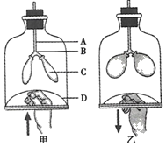

(1)写出图中下列字母所代表的结构。A气管； C肺； D膈肌。
(2)膈肌的运动变化导致人的吸气和呼气，表示吸气过程的是乙图。
(3)图甲膈肌处于舒张（填“收缩”或“舒张”）。
七下生物期中考试必考的三张图
必考图一：消化系统的组成
①唾液腺；
②口腔；
③食道；
④肝脏；
⑤胃；
⑥胰腺；
⑦小肠；
⑧盲肠（属于大肠）；
⑨肛门；
必考图二：三大营养物质消化曲线图
①口腔；
③胃；
④小肠；
X淀粉；
Y蛋白质；
Z脂肪；

必考图三：吸气和呼气过程图
①气管；
②胸廓；
③肺；
④膈；

(1)吸气时，膈肌与助间肌收缩，引起胸腔前后、左右及上下径均增大，膈肌顶部下降，胸廓的容积扩大，肺随之扩张，造成肺内气压减小，小于外界大气压外界气体进入肺内，形成主动的吸气运动。
(2)呼气时，当隔肌和肋间外肌舒张时，肋骨与胸骨因本身重力及弹性而回位，隔肌顶部升高，结果胸廊容积缩小，肺也随之回缩，造成肺内气压大于外界气压，肺内气体排出肺，形成被动的呼气运动。

过关练习题
【1】我们日常摄取的各种各样的食物需经过消化才能被吸收。如图一表示人体消化系统示意图，图二曲线表示三大营养物质在消化道中被消化的程度，图三表示血液依次流经1、2、3血管时，血液中某种物质含量的变化。据图回答下列问题：

(1)人体从外界摄取的营养物质中，图二中的Z（填“X”、“Y”或“Z”）是人体的备用能源物质，它的消化离不开图一中的[ 2 ]肝脏分泌的不含消化酶的消化液，它在图二[D]小肠中最终被消化成甘油和脂肪酸。
(2)图一中4、5、6、7、8、9、10所示的器官组成消化系统的消化道。
(3)图二中的C部位在图一中所对应的器官是[7 ]胃。
(4)若图三中2代表流经小肠的毛细血管，则3内是含营养物质丰富的静脉（填“动脉”或“静脉”）血。
【2】下图甲是消化系统的组成示意图，图乙是淀粉、脂肪和蛋白质在消化道中各部位被消化程度的曲线图，A～E为消化道中的各部位。据图回答下列问题。

(1)吸收营养物质的主要器官是图甲中的[ ④]小肠。
(2)图乙中X曲线表示的物质是淀粉。
(3)曲线Y表示的物质是蛋白质，参与该物质消化的消化液有胃液、肠液、胰液。
(4)图乙中C部位在图甲中对应的是序号③所指器官。

【3】如图模拟的是呼吸时膈肌的运动情况，请据图回答下列问题：

(1)图中①模拟的是气管，［③］模拟的是肺，［⑤］模拟的是膈肌。
(2)呼吸运动包括吸气和呼气两个过程。图乙表示吸气过程，此时膈肌处于收缩状态，胸腔容积扩大，肺内的气压下降（填“上升”或“下降”）。
(3)人体呼出的气体中，二氧化碳的含量增多，该气体能使澄清的石灰水变浑浊。

【4】腹式呼吸可使足够的氧气最终被运输到人体的组织细胞中，更能满足人体对能量的需求，同时，腹腔的压力会随之有规律地变化，进而促进人体消化系统的工作。下图甲为吸气和呼气过程示意图，图乙为呼吸过程中肺内气压的变化曲线，图丙为模拟呼吸运动的实验装置，请据图回答问题：

(1)若吸气时膈肌收缩（填“舒张”或“收缩”）幅度加大，会到达图甲中B所示的位置，则肺的中下部能顺利扩张（填“扩张”或“收缩”），从而吸入更多的气体，这种呼吸方式被称为腹式呼吸。
(2)图乙中表示腹式呼吸的吸气过程的是曲线AB段，表示呼气过程的是曲线BC段。
(3)研究表明，经过12周腹式训练的人群，其血氧饱和度（血液中氧气的浓度）等指标均优于胸式呼吸。这是因为腹式呼吸深度大，肺泡中更多的氧气可透过肺泡壁和毛细血管壁入血液，与血红蛋白结合。
(4)小西用图丙实验装置模拟人体呼气的过程，其中④模拟的结构是隔进。

【9】如图为模拟膈肌运动的模型，请据图回答下列问题：

(1)写出图中下列字母所代表的结构。A气管； C肺； D膈肌。
(2)膈肌的运动变化导致人的吸气和呼气，表示吸气过程的是乙图。
(3)图甲膈肌处于舒张（填“收缩”或“舒张”）。

